30 января 2012
Проблемы разработки профессионального стандарта главных архитекторов и главных инженеров проектов (ГАПов и ГИПов) были в центре внимания участников развернутой дискуссии, которая прошла 26 января в формате «круглого стола».
Заседание состоялось в Конгресс-центре Центрального выставочного комплекса «Экспоцентр» на Красной Пресне в рамках тематической секции «Взаимодействие изыскателей и проектировщиков в проектной и законотворческой работе, инновации в строительстве и проектировании» во второй день работы III Национальная Ассамблея «Стройиндустрия регионов России. Инновации в строительстве — 2012» в рамках 13-й специализированной выставки "Отечественные Строительные Материалы".
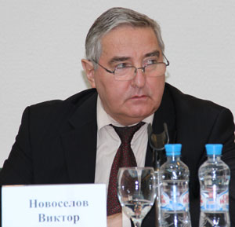
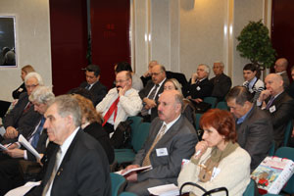
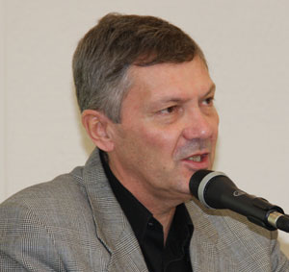
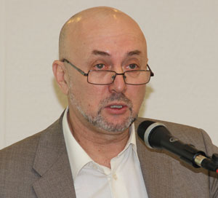
Организаторами обсуждения стали: Союз проектировщиков России (СПР), АСИ Росстройизыскания, АСКОМ. Модерировал заседание за «круглым столом» вице-президент Национального объединения проектировщиков, президент СПР, Заслуженный строитель России Виктор Новоселов.
В повестке дня «круглого стола» участники обсудили два основных вопроса:
1. Проект профессионального стандарта «Архитектурно-строительное проектирование» (ГИП, ГАП) (от авт.: этот документ вывешен на сайте НОП), который регламентирует функции, ответственность, права и обязанности ГИПов и ГАПов, являющихся ключевыми фигурами в организации подготовки проектной документации для строительства. Документ требует значительной доработки с учетом полученных замечанием от членов Союза проектировщиков России и СРО НП “ПРОЕКТЦЕНТР”.
2. Развитие негосударственной экспертизы в строительной отрасли.
Заключительная часть заседания была посвящена вопросам применения инновационных технологий в строительстве.
В рамках встречи за «круглым столом» собравшиеся обсудили вопросы, связанные с взаимодействием проектировщиков, изыскателей и архитекторов в проектной, архитектурной деятельности и в законотворческой работе; обсудили проблемы работы в условиях саморегулирования изыскателей и проектировщиков; обменялись опытом разработки современных мероприятий в области охраны труда при проектировании производственных объектов; всесторонне обсудили статус ГИПов и ГАПов. Кроме того, в рамках дискуссии участникам заседания были разъяснены вопросы негосударственной экспертизы в проектировании (с учетом изменений, вступающих в силу с 1-го апреля с.г.)
Однако во время 4-часовой встречи за «круглым столом» собравшиеся в зале «Стеклянный купол» основное внимание уделили различным аспектам разрабатываемого в Национальном объединении проектировщиков профессиональному стандарту ГАПов и ГИПов.
Большой блок вопросов, связанных с разработкой данного профстандарта, был вынесен на рассмотрение в формате открытого диалога в рамках III Национальной Ассамблеи «Стройиндустрия регионов России. Инновации в строительстве — 2012». Этот факт, на наш взгляд, подчеркнул особую значимость рассматриваемой темы. В то же время сам по себе диалог позволил участникам встречи получить от компетентных специалистов конкретные ответы на вопросы, связанные с российской законодательной базой в области строительства, и о работе в условиях перехода строительной отрасли на саморегулирование.
Собравшимся основным был представлен доклад по вопросу разработки проекта профессионального стандарта «Архитектурно-строительное проектирование» и по некоторым позициям, которые вызвали наибольшее внимание со стороны профессионального сообщества. Докладчиком выступил член Комитета по науке, образованию и аттестации Национального объединения проектировщиков, первый проректор ГОУ ДПО «Государственная академия повышения квалификации и переподготовки кадров для строительства и жилищно-коммунального комплекса России» (представитель СРО НП «Объединение градостроительного планирования и проектирования») Александр Герасимов.
Выступающий разъяснил: цели и задачи профстандарта; его место в системе обеспечения воспроизводства архитектурно-строительной деятельности; особенности формирования этого документа, как переходной формы между триединым целым - документом технического регулирования, документом образовательного регулирования, документом регулирования на рынке труда; особенности, связанные со стилистической реализацией, т.к. каждая из трех перечисленных областей применения принесла свою текстовую профессиональную стилистику.
Докладчик познакомил слушателей с основными новеллами, которые были внесены в представленный проект на стадии его разработки и состоявшихся ранее обсуждений, в том числе о внесении категорий, которые условно называются «главный инженер проекта» и «главный архитектор проекта» к двум разным уровням компетентности: более сложной – 7-й уровень и 6-й уровень. А. Герасимов раскрыл содержание и других новаций, которые появились в ходе работы над проектом.
Во время обсуждения член Комитета по науке, образованию и аттестации Национального объединения проектировщиков, генеральный директор ОАО «ЦНИИпромзданий» Виктор Гранев поддержал деление на 6-й и 7-й уровни компетентности, а также отметил, что в доработке представленного проекта профстандарта нужно уделить больше внимания профессиональной стилистике. Докладчик принял это замечание, как подлежащее несомненному учету.
Примерно такие же (в той или иной степени) позиции высказали и другие участники прений.
Однако председатель Комитета по методологии регулирования проектной деятельности НОП Сергей Ильяев обратил внимание на вопрос обязательности применения этого профстандарта и рекомендовал придать ему статус добровольно применяемых рекомендаций в проектных организациях при проведении аттестации специалистов.
Кроме того по мнению С. Ильяева в проекте документа имеется положение о том, что ГИП ы и ГАПы должны иметь сертификаты, выдаваемые некими «уполномоченными органами» и по всей видимости на платной основе. С этим, по мнению С. Ильяева нельзя согласиться. В связи с этим С. Ильяев остановился на «истории вопроса» и напомнил, что вопросы о регулировании деятельности ГАПов, ГИПов как ключевых фигур в проектировании, их «аттестации или сертификации, стоит достаточно давно. Еще в марте 2011 года обсуждался законопроект о внесении изменений в Градкодекс РФ, в котором был блок, касающийся института ГАПов и ГИПов.
Как подчеркнул Сергей Ильяев, проектное сообщество в лице Национального объединения проектировщиков при обсуждении этого вопроса все-таки предложило исключить указанную тему из законопроекта. При этом было обращено внимание на то, что регулирования деятельности ГАПов, ГИПов должно осуществляться на уровне нормативов технического регулирования, т.е. на уровне СНИП или Сводов правил.
Оценивая представленный ключевым докладчиком проект профстандарта, С. Ильяев указал, что предложенный документ предлагает иной (нежели прежде) вектор регулирования деятельности ГАПов, ГИПов. Но, подчеркнул председатель Комитета по методологии регулирования проектной деятельности НОП, «непонятно, как указанный стандарт будет встроен в государственную систему стандартизации России».
И, кстати говоря, С. Ильяев также отметил, что не считает необходимым в стандарте разделение на 6-й и 7-й уровни компетентности ГИПов и ГАПов.
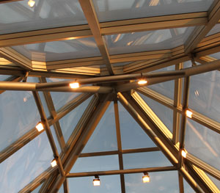
По завершении основной дискуссии собравшиеся в целом одобрили проект стандарта и сошлись во мнении, что разработчикам профстандарта совместно с Союзом проектировщиков России необходимо продолжить работу по совершенствованию стилистики. В то же время и докладчик, и некоторые из участников поддержали С. Ильяева, полагая необходимым при доработке проекта стандарта продумать и способ употребления данного стандарта. Ожидается, что обсуждение этого и ряда других вопросов может пройти на уровне комитетов по науке, образованию и аттестации, с одной стороны, и Комитета по методологии регулирования проектной деятельности, а также Комитета по техническому регулированию и стандартизации НОП.
В завершение дискуссии ее модератор Виктор Новоселов высказал мнение, что прошедшее обсуждение оказалось насыщенным и достаточно плодотворным. По итогам работы секции решено принять резолюцию, с проектом которой были ознакомлены участники дискуссии. После уточнения ряда процедурных вопросов было решено: резолюцию доработать с учетом высказанных предложений и замечаний. А в их числе было и предложение о воссоздании в новом составе Правительства России (т.е. после выборов президента) федерального отраслевого органа в виде министерства архитектуры, строительства и промышленности строительных материалов.
Валентин Елисеенко
(Пресс-служба НОП)

